Муниципальное бюджетное дошкольное образовательное учреждение № 74 «Радость» города Калуги.

Мастер – класс с пошаговым фото

**«Сумочка из бумаги»**

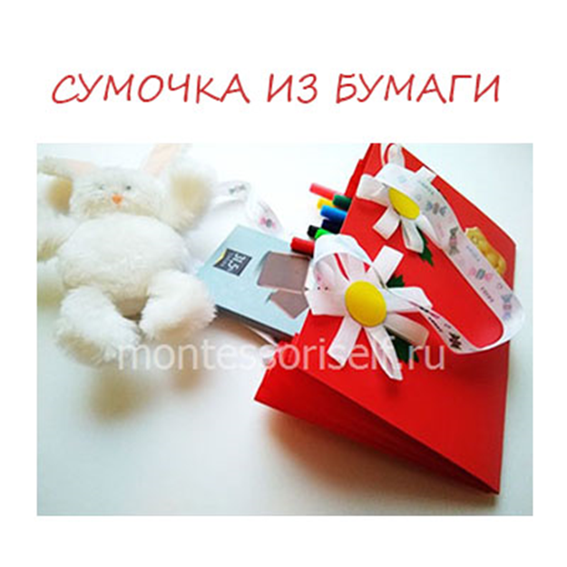

Подготовила:

воспитатель первой квалификационной категории

Горяничева Е. Н.

Калуга, 2022 г.

**Как сделать сумочку из бумаги.**

Поделка из бумаги своими руками прелестна, что в нее можно положить что-либо. Это может быть небольшая поздравительная открытка, или небольшие игрушки и канцелярия.

Как сделать сумочку из бумаги?

[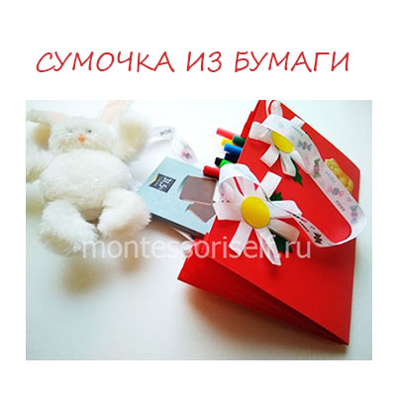](https://montessoriself.ru/wp-content/uploads/2020/02/30.jpg)

**Сумочка из бумаги**

Для поделки «сумочка из бумаги» понадобятся:

* цветной картон и цветная бумага
* гофробумага
* красивая тесьма или лента
* клей, ножницы
* другие украшения

Какой-то специальный шаблон сумочки из бумаги для этой поделки вам не потребуется.

[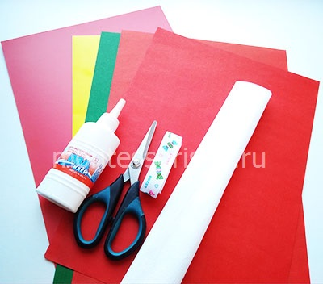](https://montessoriself.ru/wp-content/uploads/2020/02/1s.jpg)

Материалы для поделки

Берем лист картона и складываем поперек ровно пополам.

[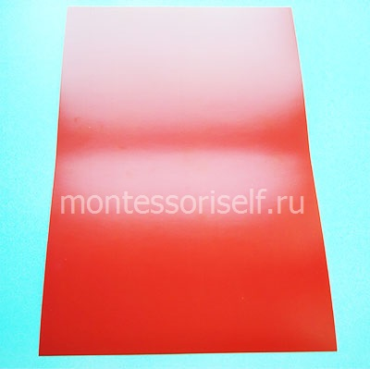](https://montessoriself.ru/wp-content/uploads/2020/02/2s.jpg)

Лист картона[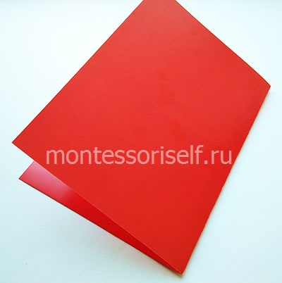](https://montessoriself.ru/wp-content/uploads/2020/02/3s.jpg)

Складываем его вдвое

Берем лист красной бумаги.

[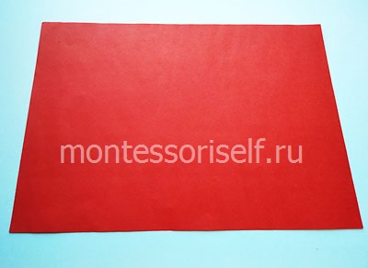](https://montessoriself.ru/wp-content/uploads/2020/02/4s.jpg)

Лист бумаги

Разрезаем его на две части.

[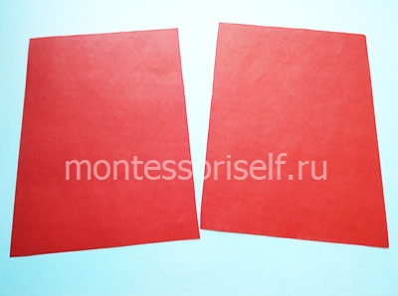](https://montessoriself.ru/wp-content/uploads/2020/02/5s.jpg)

Разрезаем лист

Каждую половинку складываем гармошкой.

[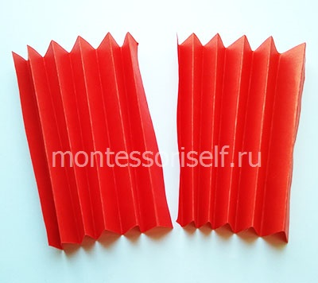](https://montessoriself.ru/wp-content/uploads/2020/02/6s.jpg)

Складываем гармошку

Края гармошек смазываем клеем.

[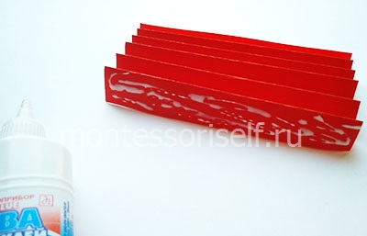](https://montessoriself.ru/wp-content/uploads/2020/02/7s.jpg)

Наносим клей

Вклеиваем обе гармошки в согнутый лист картона по обеим его сторонам.

[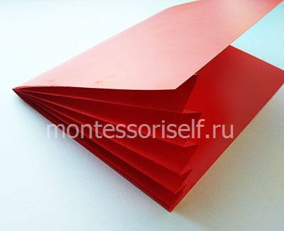](https://montessoriself.ru/wp-content/uploads/2020/02/8s.jpg)

Вклеиваем гармошки

У нас получиться основа сумочки.

[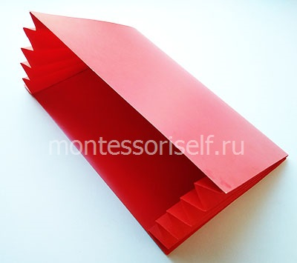](https://montessoriself.ru/wp-content/uploads/2020/02/9s.jpg)

Основа сумочки из бумаги

Ленту или тесьму разрезаем на две части.

[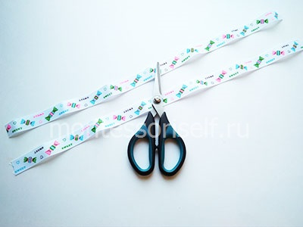](https://montessoriself.ru/wp-content/uploads/2020/02/10s.jpg)

Разрезаем тесьму

Приклеиваем к будущей сумочке.

[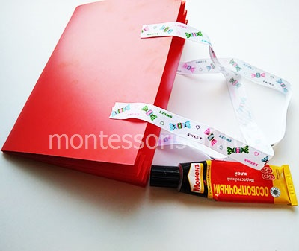](https://montessoriself.ru/wp-content/uploads/2020/02/11s.jpg)

Приклеиваем к сумочке

Концы лент на сумочке надо задекорировать. Для этого сделаем цветы. Из гофробумаги вырезаем лепестки, из картона серединки цветов и из зеленой бумаги листья.

[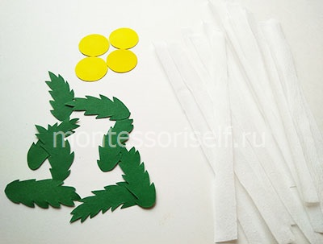](https://montessoriself.ru/wp-content/uploads/2020/02/12s.jpg)

Заготовки для цветов

Для одного цветочка понадобятся:

* одна серединка,
* четыре полосы для лепестков и
* два листочка.

Всего надо будет сделать четыре цветка.

[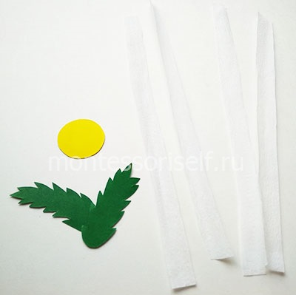](https://montessoriself.ru/wp-content/uploads/2020/02/13s.jpg)

Заготовки для цветочка

Полоски для лепестков складываем как на фото и подклеиваем.

[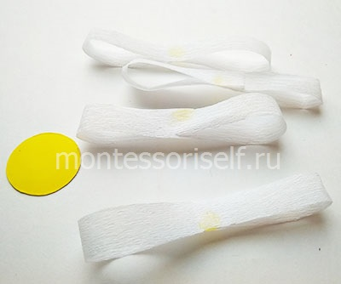](https://montessoriself.ru/wp-content/uploads/2020/02/14s.jpg)

Склеиваем полоски

К серединке цветка приклеиваем две сложенные полоски крест на крест.

[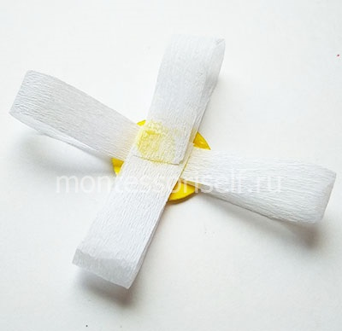](https://montessoriself.ru/wp-content/uploads/2020/02/15s.jpg)

Полоски крест накрест

Следом еще две полоски.

[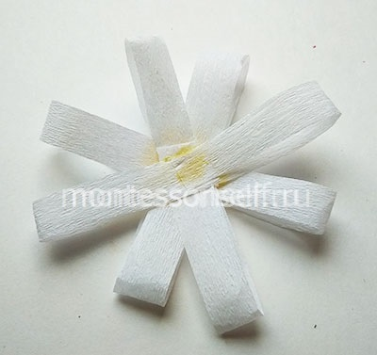](https://montessoriself.ru/wp-content/uploads/2020/02/16s.jpg)

Последние полоски

Ниже подклеиваем листья.

[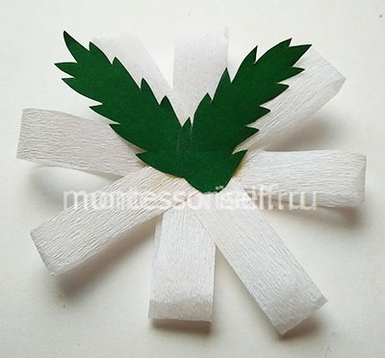](https://montessoriself.ru/wp-content/uploads/2020/02/17s.jpg)

Приклеиваем листья

Переворачиваем, вот такая ромашка у нас получается.

[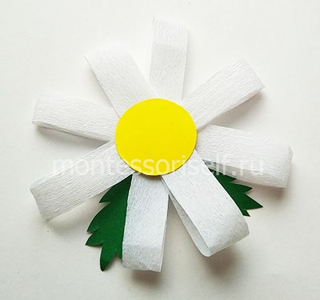](https://montessoriself.ru/wp-content/uploads/2020/02/18s.jpg)

Ромашка из бумаги

Делаем еще три таких же.

[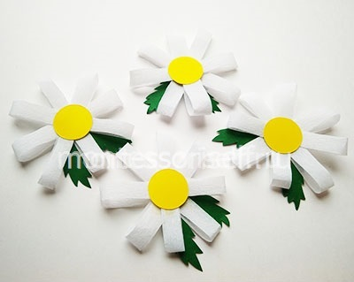](https://montessoriself.ru/wp-content/uploads/2020/02/19s.jpg)

Четыре цветочка из бумаги

Декорируем срезы ленты цветами с одной стороны сумочки.

[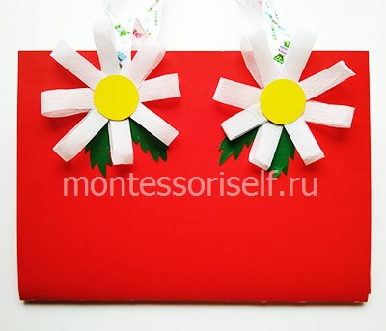](https://montessoriself.ru/wp-content/uploads/2020/02/20s.jpg)

Приклеиваем цветы

На цветок можно приклеить божью коровку.

[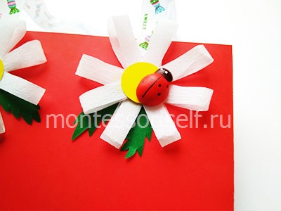](https://montessoriself.ru/wp-content/uploads/2020/02/21s.jpg)

Приклеиваем фигурку

Декорируем цветами другою сторону сумочки.

[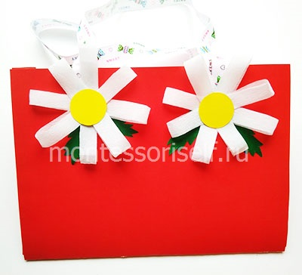](https://montessoriself.ru/wp-content/uploads/2020/02/22s.jpg)

Приклеиваем цветы

Украшаем милой наклейкой.

[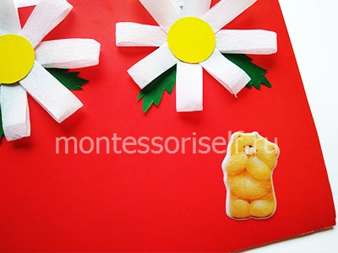](https://montessoriself.ru/wp-content/uploads/2020/02/23s.jpg)

Приклеиваем наклейку

Сумочка из бумаги — готова!

[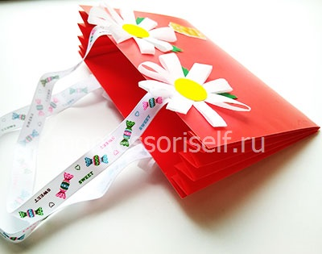](https://montessoriself.ru/wp-content/uploads/2020/02/24s.jpg)

Сумочка из бумаги своими руками

[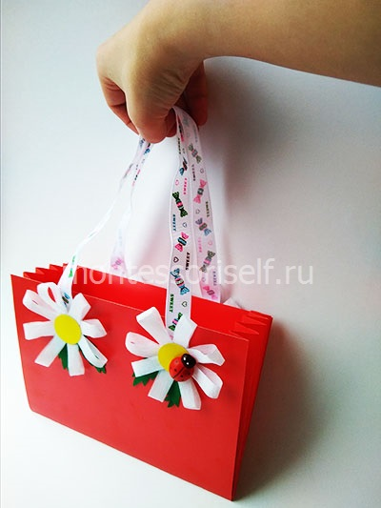](https://montessoriself.ru/wp-content/uploads/2020/02/25s.jpg)

[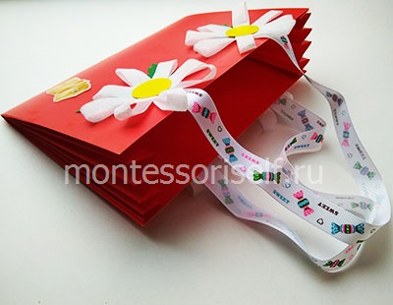](https://montessoriself.ru/wp-content/uploads/2020/02/26s.jpg)

Можно положить в сумочку легкую игрушку.

[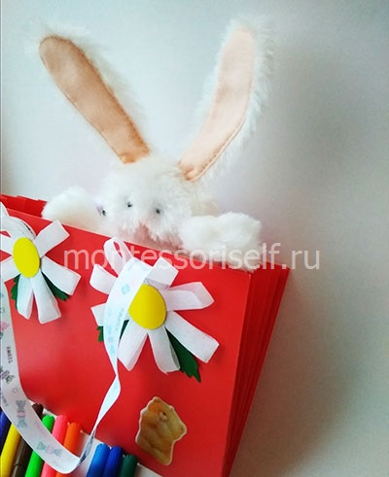](https://montessoriself.ru/wp-content/uploads/2020/02/27s.jpg)

Зайчик в сумочке

Можно разместить в ней открытку и канцелярию.

[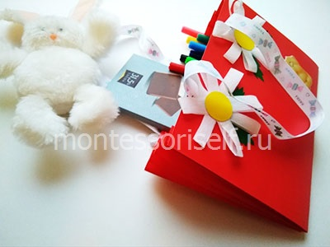](https://montessoriself.ru/wp-content/uploads/2020/02/28s.jpg)

Открытка и фломастеры в сумочке

Можно поместить в сумочку небольшую шоколадку.

[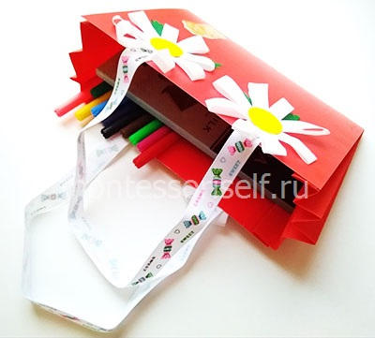](https://montessoriself.ru/wp-content/uploads/2020/02/29s.jpg)

Шоколадка в бумажной сумочке